Горячева Светлана Сергеевна
«Инновационные технологии в преподавании русского языка и литературы» (из опыта работы)
Я думаю, что нет такого учителя, который бы не задумывался над вопросами: «Как сделать урок интересным, ярким? Как увлечь учеников своим предметом?» Каждый современный учитель мечтает, чтобы на его уроке ребята работали добровольно, с интересом, творчески. И, как мне кажется, именно инновационный подход к обучению позволяет так организовать учебный процесс, чтобы урок и ребёнку был в радость, и пользу приносил, не превращаясь просто в забаву или игру.
Какие же инновационные технологии, формы и методы использую в своей работе я? Начну, пожалуй, уже с самых известных и распространённых.
Кластер-это способ графической организации материала, позволяющий сделать наглядными те мыслительные процессы, которые происходят при погружении в ту или иную тему. Иногда такой способ называют «наглядным мозговым штурмом». Формы кластеров могут быть разнообразными: цветок, радуга, виноград, вагончики и т.д. Система кластеров позволяет охватить избыточный объем информации.
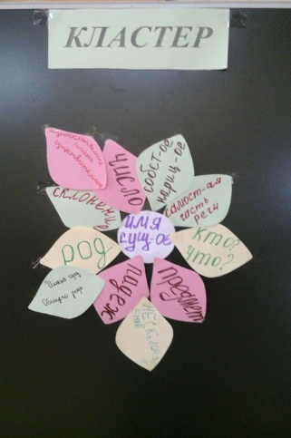
Очень часто я использую СИНКВЕЙН (приём технологии развития критического мышления, на стадии рефлексии), чтобы помочь учащимся подытожить свои знания по изученной теме. Для учителя – это возможность получить обратную связь
Синквейн – белый стих, помогающий синтезировать, резюмировать информацию. На первый взгляд эта технология может показаться сложной, но, если разобраться, все просто. Детям очень нравится.
Для чего использую?
- обогащает словарный запас; подготавливает к краткому пересказу; учит формулировать идею (ключевую фразу); позволяет почувствовать себя хоть на мгновение творцом; получается у всех.
пальма
сильная, упорная
мечтает, не сдаётся, увядает
смогла выбраться на волю
усердие
Если спросить учителя литературы, в чем видится ему главная трудность его работы, в чем основная проблема современного литературного образования, можно не сомневаться , что ответ будет один и тот же: дети не хотят читать , а тем более анализировать произведения.
Как же решить эту проблему? Как добиться того, чтобы анализ художественного произведения не отбивал интерес к чтению, а, напротив, позволял постичь смысловую глубину и эстетическое совершенство текста?
Я думаю, что ответом на эти вопросы может стать обращение к эмоциональной сфере личности, подключения к познавательному процессу фантазии, ассоциативного мышления - и поэтому я использую элементы «Педагогической мастерской».
Моим ученикам работать в мастерской очень нравится, некоторые из них посмотрели на себя совсем по-другому, стало больше «хочу» и «могу, чем «не умею» и «не буду»
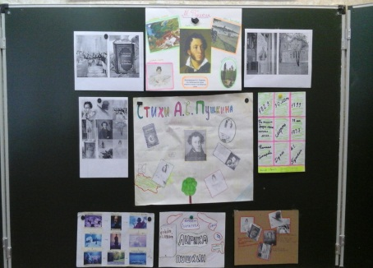

Учащимся старших классов очень нравятся такие виды работ как коллаж, кроссенс.
Составить рассказ – ассоциативную цепочку, посредством взаимосвязи изображений. Девять изображений расставлены таким образом, что каждая картинка имеет связь с предыдущей и последующей, а центральная объединяет по смыслу сразу несколько. Связи могут быть как поверхностными, так и глубинными, но в любом случае это отличное упражнение для развития логического и творческого мышления.
Данный вид работы я предложила детям, и он стала пользоваться успехом в классе. Работа трудная, но достаточно интересная.
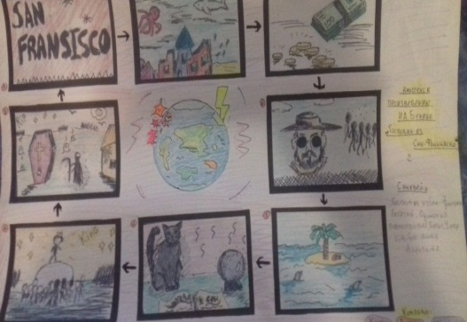
Понятие «проект» уже прочно укоренилось в нашем обществе. Суть этой инновации – в создании ситуации успеха. Проект для школьника – это проблемная тема, над которой он работает, ставит задачи, цели, и в результате представляет итоги своей работы. Данный подход позволяет проявить индивидуальность и самостоятельность в более крупном масштабе, чем выполнение единоразового домашнего задания.
Мы с ребятами создали уже много проектов, но самые интересные на мой взгляд – это «Содружество искусств» и «Литературные места г. Воронежа». Каждый год учащиеся 9 классов в конце года сдают коллективный или индивидуальный проект на тему «Литературные места г. Воронеж». Ребятам очень нравится эта работа. Обязательным условием является фото рядом с памятником, а не просто скачанный из ИНТЕРНЕТА материал. Это сближает ребят. Иногда даже родители участвуют в проекте.
Большое значение для раскрытия творческого потенциала ученика имеют и нетрадиционные формы домашнего задания, которые призваны, с одной стороны, закреплять знания, умения и навыки, полученные на уроке, а с другой стороны, позволяют ребёнку проявить самостоятельность, самому найти решение нестандартного вопроса, задания.
Я стараюсь использовать разные виды домашних заданий, но для старшеклассников самым интересным домашним заданием по литературе является создание буктрейлера - это короткий видеоролик, рассказывающий в произвольной художественной форме о какой-либо книге. Цель таких роликов – реклама произведений, не вошедших в школьную программу и, конечно же, пропаганда чтения...
Говорить о современном уроке можно много. Как не потеряться в целом океане технологий, методик, приемов? Как это совместить в рамках одного урока? Ответ прост - нужен адаптивный урок. Адаптивный урок – сочетание элементов различных технологий, создающих комфортную среду урока.
Применяя различные технологии на уроках, мы добиваемся успеха: результаты обучения становятся выше. Мы чувствуем себя более уверенно, так как владеем современными методиками.

